

Dokumentation
Entdecke Linz - Donauufer
WS 2025/26

LV-Leitung: Claudia Breitfuss-Horner

Vorgelegt von:
Elisa – Sophie Eichelseder
Helene Haslehner

28.01.2026

Inhaltsverzeichnis
1 Beschreibung und Übersichtskarte 2
1.1 Beschreibung 2
1.2 Übersichtskarte mit Stationsnummern 3
2 Zeitplanung und Liste der benötigen Materialien 4
2.1 Zeitplanung 4
2.2 Liste der benötigten Materialien 5
3 Unterrichtsskizze und Ablaufplan 6
3.1 Lehrplanbezug 8
3.2 Grob- und Feinlernziele 9
3.3 Fakten-, Konzept- und Methodenwissen 10
3.4 Arbeitsaufträge inkl. Erwartungshorizont 11
4 Reflexion und Feedback 15
4.1 Treffpunkt Hauptbahnhof 15
4.2 Station 1 – Lentos 15
4.3 Station 2 – Nibelungenbrücke 15
4.4 Station 3 – Neues Rathaus 15
4.5 Station 4 – Donaupark 16
4.6 Station 5 – Eisenbahnbrücke 16
4.7 Station 6 – Donaulände/Brucknerhaus 16
4.8 Fazit 16
5 Anhang – Materialien als Kopiervorlage 18

Beschreibung und Übersichtskarte

Beschreibung
Die vorliegende Dokumentation und Planung beschreibt eine Stadterkundung durch die Linzer Innenstadt, bei der Schüler:innen den urbanen Raum aktiv untersuchen und reflektieren. Ausgangspunkt ist der Hauptbahnhof Linz, von dem aus verschiedene zentrale Orte der Stadt zu Fuß sowie mit öffentlichen Verkehrsmitteln aufgesucht werden. Entlang einer festgelegten Route bearbeiten die Schüler:innen an mehreren Stationen themenspezifische Aufgaben zu den Bereichen Dienstleistung, Verkehr, Stadtentwicklung und Lebensqualität.
Die Erkundung erfolgt in Form eines Stationenbetriebs (Lentos Kunstmuseum, Nibelungenbrücke, Neues Rathaus, Donaupark, Eisenbahnbrücke sowie Donaulände/Brucknerhaus). An jeder Station setzen sich die Schüler:innen selbstständig mit ihrer Umgebung auseinander, beobachten räumliche Strukturen, schätzen Entfernungen und Gehzeiten, vergleichen frühere und heutige Stadtbilder und reflektieren die Bedeutung der jeweiligen Orte für die Stadt Linz und ihre Bewohner:innen. Digitale Hilfsmittel wie Tracking-Apps, Online-Karten und QR-Code-Umfragen unterstützen die Orientierung, Datenerhebung und Reflexion.
Die Aufgaben werden zunächst eigenständig bearbeitet und anschließend in gemeinsamen Diskussionsrunden mit der Lehrkraft besprochen. Ziel dieser Planung ist es, räumliche Orientierung, kritisches Denken und Stadtkompetenz zu fördern sowie Zusammenhänge zwischen Infrastruktur, Mobilität, Umwelt, Kultur und Lebensqualität im städtischen Raum sichtbar zu machen.

Übersichtskarte mit Stationsnummern
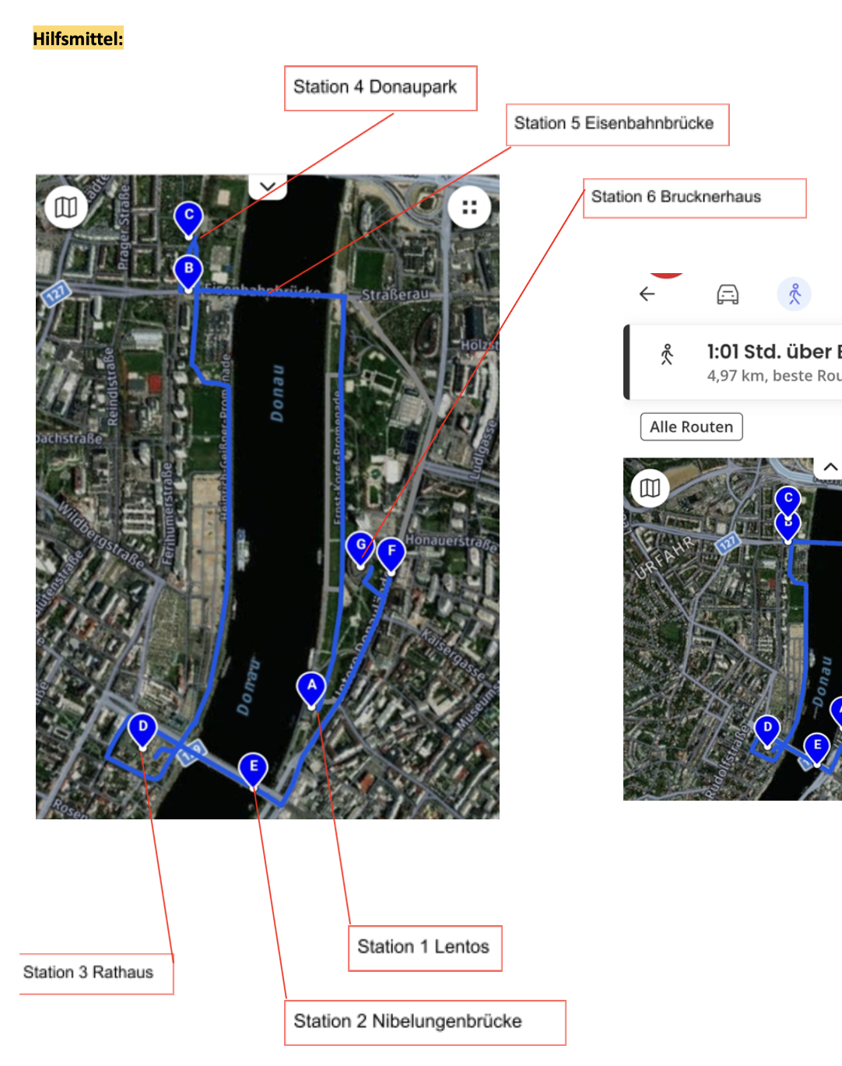

Zeitplanung und Liste der benötigen Materialien

Zeitplanung

Start beim Hauptbahnhof: Anschließend mit Bim-Linie 1/2/3/4 bis zum Hauptplatz, anschließend zu Fuß bis zum Lentos (5 min)
Station 1: Lentos (ca. 15 min)
Von Lentos zur Nibelungenbrücke: zu Fuß (ca. 5 min)
Station 2: Nibelungenbrücke (ca. 15 min)
Von der Nibelungenbrücke zum Neuen Rathaus: (zu Fuß ca. 5 min)
Station 3: Neues Rathaus (ca. 10 min)
Vom Neuen Rathaus zum Donaupark: zu Fuß (ca. 15 - 20 min)
Station 4: Donaupark (ca. 15-20 min)
Vom Donaupark zur Eisenbahnbrücke: Fuß (ca. 4 min)
Station 5: Eisenbahnbrücke (ca. 15 min)
Von der Eisenbahnbrücke zum Brucknerhaus: zu Fuß (ca. 20 min) oder Bus 12/25 (ca. 12 min)
Station 6: Donaulände/Brucknerhaus (ca. 15 min)

Liste der benötigten Materialien
Smartphone mit Internetzugang für survey 123 Umfragen
QR – Codes (survey 123 Umfragen)
Tracking App (z.B. Bergfex)
Kamera für Fotos der Beobachtungen
Notizbuch
Ticket für öffentliche Verkehrmittel in Linz
Vergleichsbilder Eisenbahnbrücke
Stadtplan (für jeden Schüler:in)
Bewertungsbogen
Stifte
Papier/Notizblock (falls erwünscht)

Unterrichtsskizze und Ablaufplan
Tracking: Bevor wir beim Hauptbahnhof wegfahren, werdendie SuS darauf hingewiesen, eine Tracking-App einzuschalten, z.B. Bergfex
→ Zuerst werden die Fragen von Schüler:innen alleine ausgearbeitet, anschließend werden diese in einer offenen Diskussionsrunde gemeinsam mit der Lehrkraft besprochen.
Start beim Hauptbahnhof: Anschließend mit Bim-Linie 1/2/3/4 bis zum Hauptplatz, anschließend zu Fuß bis zum Lentos (5 min)
Station 1 | Lentos Aufgaben-Survey „Dienstleistung“  - Beschreibe die Umgebung des Lentos. Welche Gebäude, Geschäfte oder Verkehrswege gibt es in der Nähe?  - Finde drei Dinge, die zeigen, dass das Lentos ein Ort für Besucher*innen ist (Beschilderung, Wege, Plätze, Gastronomie).  - Warum wurde das Museum genau hier gebaut? Welche Vorteile bietet die Lage an der Donau?  - Reflexion: Erörtert: Sollten mehr kulturelle Einrichtungen im Stadtzentrum liegen oder in den Außenbezirken? Warum?  - Jetzt macht die Survey Umfrage zu den Dienstleistungen (QR-Code scannen)
Von Lentos zur Nibelungenbrücke: zu Fuß (ca. 5 min)
Station 2 | Nibelungenbrücke Aufgaben-Survey „Verkehr”  - Welche Verkehrsmittel fallen dir auf?  - Wie beeinflusst die Brücke den Austausch zwischen Zentrum und Urfahr?  - Sollte Linz den Autoverkehr im Zentrum einschränken? Begründe mit Beispielen.  - Höre, wie laut es hier ist. Was sagt das über Lebensqualität aus?  - Jetzt macht die Survey Umfrage zu dem Verkehr (QR-Code scannen)
Von der Nibelungenbrücke zum Neuen Rathaus: (zu Fuß ca. 5 min)
Station 3 | Neues Rathaus Aufgaben  - Wofür braucht eine Stadt ein Rathaus?  - Welche Dienstleistungen können Bürger hier erledigen?  - Seit wann gibt es dieses Rathaus?
Start ist das Rathaus zum Donaupark. Schätzt wie lange man zu Fuß braucht und wie weit es ist. Nutzt Guru Maps, um eure Schätzung zu überprüfen.
Notiert die Differenz zwischen geschätzt und real.
Vom Neuen Rathaus zum Donaupark: zu Fuß (ca. 15 - 20 min)
Station 4 | Donaupark Aufgaben-Survey „Lebensqualität in Linz“  - Geht 5 Minuten (ohne miteinander zu reden) durch den Park und konzentriert euch darauf, was ihr hören könnt, ob euch etwas besonderes auffällt und welche Stelle euch im Park am besten gefällt.  - Zeichne deine Lieblingsstelle im Donaupark so, wie du sie wahrgenommen hast.  - Beschreibe in 2–3 Sätzen, warum du genau diese Stelle gewählt hast (z. B. Ruhe, Ausblick, Pflanzen, Geräusche, Erinnerungen).  - Vergleiche deine Lieblingsstelle mit anderen Orten, die wir besucht haben. Was unterscheidet sie?  - Wer nutzt den Park? (Kinder, Touristinnen, Sportlerinnen, Familien)  - Welche Aktivitäten sind möglich (Spazieren, Radfahren, Grillen, Kultur)?  - Warum sind solche Orte wichtig für die Stadtbevölkerung?  - Sollte die Stadt mehr in Grünflächen investieren, auch wenn dadurch weniger Platz für Parkplätze bleibt?  - Jetzt macht die Survey Umfrage zu Lebensqualität (QR-Code scannen)
Vom Donaupark zur Eisenbahnbrücke: zu Fuß (ca. 4 min)
Station 5 | Eisenbahnbrücke Aufgaben  - Wie glaubst du, dass die Brücke früher ausgesehen hat, wie hat sich die Eisenbahnbrücke verändert?  - Bild herzeigen (früher-heute)  - Welche Rolle spielt die neue Brücke für Verkehr, Umwelt und Stadtentwicklung? Ziehe ein Fazit.  - Wie beeinflusst diese Brücke Arbeits- und Wohnorte in Linz?  - Ist der Neubau der Brücke ein Fortschritt für die Stadtentwicklung? Warum / warum nicht?
Von der Eisenbahnbrücke zum Brucknerhaus: zu Fuß (ca. 20 min) oder Bus 12/25 (ca. 12 min)
Station 6 | Donaulände/ Brucknerhaus Aufgaben  Stadtplan austeilen  - Zeichne auf dem Stadtplan deine Route nach, die du während der Führung gegangen bist.  - Markiere alle Orte, die wir unterwegs genauer besprochen haben (z. B. alte Eisenbahnbrücke, Donaupark, Uferzone).  - Gib an, wo du gestartet und wo du geendet bist.  - Wie wirken Brucknerhaus, Donau und Park zusammen? Wer nutzt diesen Raum wann?  - Wie profitiert Linz wirtschaftlich und touristisch von Orten wie dem Brucknerhaus?  - Entwickle Vorschläge: Wie könnte man den Park rundherum und das Gebäude nachhaltiger oder lebendiger gestalten?

Lehrplanbezug
Geographie und wirtschaftliche Bildung
Kompetenzbereich Leben und Wirtschaften im eigenen Umfeld
Die Schüler:innen können …
1.4 wesentliche Charakteristika der räumlichen Umwelt erheben, beschreiben und individuell bewerten
(z. B. Donaupark, Verkehrsraum, Innenstadt)

Kompetenzbereich Zentren und Peripherien in Österreich
Die Schüler:innen können …
3.17 mit Hilfe von (Geo-)Medien die Raumnutzungen für Wohnen, Arbeit, Verkehr, Freizeitaktivitäten und Tourismus vergleichen
(z. B. Innenstadt – Donauufer – Brücken – Verkehrsachsen)

Digitale Grundbildung
Kompetenzbereich Orientierung
Die Schüler:innen können …
2.4 an interdisziplinären Beispielen aufzeigen, inwieweit das Digitale im Vergleich zum Analogen das eigene Leben, die Gesellschaft oder Umwelt verändert. Sie können erkennen, dass Medien und Technologien nie „neutral“ sind.
(z. B. Einsatz von Karten-Apps, Tracking, QR-Umfragen im Stadtraum)

Kompetenzbereich Information
Die Schüler:innen können …
1.6 unter Nutzung der grundlegenden Funktionen einer Suchmaschine einfache Internetrecherchen durchführen sowie die Qualität der gefunden Informationen anhand grundlegender Kriterien einschätzen
(z. B. Distanz- und Zeitangaben über Karten-Apps, Ergebnisse aus Online-Umfragen)

Kompetenzbereich Kommunikation
Die Schüler:innen können …
1.10 verschiedene digitale Kommunikationswerkzeuge, Kolloborationswerkzeuge und Kollaborationsdienste benennen, beschreiben und sinnvolle Nutzungsszenarien aufzeigen
(z. B. gemeinsame Umfragen, Diskussionen auf Basis digital erhobener Daten)

Kompetenzbereich Produktion
Die Schüler:innen können …
1.12 verschiedene Darstellungsformen von Inhalten und die Wirkung aus sich und andere beschreiben
(z. B. Routen einzeichnen, Ergebnisse festhalten, Beobachtungen visualisieren)

Kompetenzbereich Handeln
Die Schüler:innen können …
2.16 digitale Geräte mit einem Netzwerk verbinden und Daten zwischen verschiedenen digitalen Medien austauschen
(z. B. Navigation, Tracking, Dateneingabe im öffentlichen Raum)

Grob- und Feinlernziele
Groblernziele
Die Schüler:innen sollen …
räumliche Strukturen und Funktionen der Stadt Linz erkennen,
Standortfaktoren und -entscheidungen an konkreten Beispielen nachvollziehen,
den Unterschied zwischen Zentrum und Peripherie verstehen,
und räumlich reflektiert argumentieren und bewerten können.

Feinlernziele
AFB I: Reproduktion
Die Schüler:innen benennen zentrale Orte der Linzer Innenstadt.
Die Schüler:innen beschreiben grundlegende Funktionen Linzer Orte.
Die Schüler:innen benennen und verwenden verschiedene digitale Werkzeuge und deren Zweck nennen.
AFB II: Reorganisation & Transfer
Die Schüler:innen erklären Zusammenhänge zwischen Verkehrsinfrastruktur, Erreichbarkeit und Stadtnutzung.
Die Schüler:innen vergleichen Beobachtungen aus verschiedenen Stationen.
AFB III: Reflexion & Problemlösung
Die Schüler:innen bewerten die Lebensqualität an unterschiedlichen Orten.
Die Schüler:innen beurteilen die Maßnahmen der Stadtentwicklung kritisch.

Fakten-, Konzept- und Methodenwissen
Faktenwissen
Die Schüler:innen lernen beim Stadtspaziergang „Entdecke Linz“, wichtige Orte und Funktionen der Stadt zu erkennen. Sie entdecken, welche Standortfaktoren, wie Verkehr, Wirtschaft, Kultur, Freizeit und Grünflächen Linz prägen und verstehen, was das Stadtzentrum von der Peripherie unterscheidet.
Konzeptwissen
Die Schüler:innen begreifen, warum bestimmte Einrichtungen an bestimmten Standorten liegen und wie harte (z. B. Infrastruktur) und weiche (z. B. Lebensqualität, Kultur) Standortfaktoren zusammenwirken. Sie verstehen, dass Stadtentwicklung kein Zufall ist, sondern durch politische, wirtschaftliche und gesellschaftliche Entscheidungen entsteht und dass eine Stadt dann lebenswert ist, wenn Funktionalität, Nachhaltigkeit und Lebensqualität im Gleichgewicht sind.
Methodenwissen
Die Schüler:innen lernen, geografische Phänomene zu beobachten und zu beschreiben, Größen zu schätzen und zu vergleichen sowie Karten zu lesen und zu interpretieren. Zudem führen sie digitale Umfragen durch, werten Daten aus und ziehen daraus begründete Schlüsse.

Arbeitsaufträge inkl. Erwartungshorizont
Station 1 – Lentos (Aufgaben-Survey „Dienstleistung“)
Arbeitsaufträge:
Beschreibe die Umgebung des Lentos. Welche Gebäude, Geschäfte oder Verkehrswege gibt es in der Nähe?
Finde drei Dinge, die zeigen, dass das Lentos ein Ort für Besucher:innen ist (z. B. Beschilderung, Wege, Plätze, Gastronomie).
Warum wurde das Museum genau hier gebaut? Welche Vorteile bietet die Lage an der Donau?
Reflexion: Erörtert: Sollten mehr kulturelle Einrichtungen im Stadtzentrum liegen oder in den Außenbezirken? Warum?
Jetzt macht die Survey-Umfrage zu den Dienstleistungen (QR-Code scannen).
Erwartungshorizont:
Zentrale Lage, Nähe zur Donau
Gute Erreichbarkeit (zu Fuß, Öffis)
Beschilderung, offene Plätze, Gastronomie
Begründete Stellungnahmen zur Standortfrage

Station 2 – Nibelungenbrücke (Aufgaben-Survey „Verkehr“)
Arbeitsaufträge:
Welche Verkehrsmittel fallen dir auf?
Wie beeinflusst die Brücke den Austausch zwischen Zentrum und Urfahr?
Sollte Linz den Autoverkehr im Zentrum einschränken? Begründe mit Beispielen.
Höre, wie laut es hier ist. Was sagt das über Lebensqualität aus?
Jetzt macht die Survey-Umfrage zu dem Verkehr (QR-Code scannen).
Erwartungshorizont:
Wahrnehmung von Auto-, Bus-, Rad- und Fußverkehr
Zentrale Verbindungsfunktion der Brücke
Zusammenhang zwischen Verkehr, Lärm und Lebensqualität
Argumentierte Stellungnahmen

Station 3 – Neues Rathaus (Aufgaben)
Arbeitsaufträge:
Wofür braucht eine Stadt ein Rathaus?
Welche Dienstleistungen können Bürger:innen hier erledigen?
Seit wann gibt es dieses Rathaus?
Erwartungshorizont:
Verwaltungssitz der Stadt
Bürgerservice, politische Entscheidungen
Historische Einordnung

Station 4 – Donaupark (Aufgaben-Survey „Lebensqualität in Linz“)
Arbeitsaufträge:
Geht 5 Minuten (ohne miteinander zu reden) durch den Park und konzentriert euch darauf, was ihr hören könnt, ob euch etwas Besonderes auffällt und welche Stelle euch im Park am besten gefällt.
Zeichne deine Lieblingsstelle im Donaupark so, wie du sie wahrgenommen hast.
Beschreibe in 2–3 Sätzen, warum du genau diese Stelle gewählt hast (z. B. Ruhe, Ausblick, Pflanzen, Geräusche, Erinnerungen).
Vergleiche deine Lieblingsstelle mit anderen Orten, die wir besucht haben. Was unterscheidet sie?
Wer nutzt den Park? (Kinder, Tourist:innen, Sportler:innen, Familien)
Welche Aktivitäten sind möglich (Spazieren, Radfahren, Grillen, Kultur)?
Warum sind solche Orte wichtig für die Stadtbevölkerung?
Sollte die Stadt mehr in Grünflächen investieren, auch wenn dadurch weniger Platz für Parkplätze bleibt?
Jetzt macht die Survey-Umfrage zur Lebensqualität (QR-Code scannen).
Erwartungshorizont:
Bewusste Wahrnehmung von Ruhe, Natur und Geräuschen
Reflexion über Nutzung und Bedeutung von Grünräumen
Argumentierte Stellungnahmen zur Stadtentwicklung

Station 5 – Eisenbahnbrücke (Aufgaben)
Arbeitsaufträge:
Wie glaubst du, dass die Brücke früher ausgesehen hat, wie hat sich die Eisenbahnbrücke verändert?
Bild herzeigen (früher – heute).
Welche Rolle spielt die neue Brücke für Verkehr, Umwelt und Stadtentwicklung? Ziehe ein Fazit.
Wie beeinflusst diese Brücke Arbeits- und Wohnorte in Linz?
Ist der Neubau der Brücke ein Fortschritt für die Stadtentwicklung? Warum / warum nicht?
Erwartungshorizont:
Vergleich alt – neu
Zusammenhang zwischen Infrastruktur und Stadtentwicklung
Begründete Bewertung des Neubaus

Station 6 – Donaulände / Brucknerhaus (Aufgaben)
Arbeitsaufträge:
Zeichne auf dem Stadtplan deine Route nach, die du während der Führung gegangen bist.
Markiere alle Orte, die wir unterwegs genauer besprochen haben (z. B. alte Eisenbahnbrücke, Donaupark, Uferzone).
Gib an, wo du gestartet und wo du geendet bist.
Wie wirken Brucknerhaus, Donau und Park zusammen? Wer nutzt diesen Raum wann?
Wie profitiert Linz wirtschaftlich und touristisch von Orten wie dem Brucknerhaus?
Entwickle Vorschläge: Wie könnte man den Park rundherum und das Gebäude nachhaltiger oder lebendiger gestalten?
Erwartungshorizont:
Korrekte Routen- und Ortsdarstellung
Verständnis für multifunktionale Stadträume
Kreative und begründete Verbesserungsvorschläge

Reflexion und Feedback

Treffpunkt Hauptbahnhof
Bereits die Tage zuvor erfuhren wir, dass wir statt zwei getrennten Gruppen nun doch mit einer gemeinsam gehen werden. Nach einer kurzen Vorstellrunde und Routenübersicht starteten wir dann anschließend unsere Route.

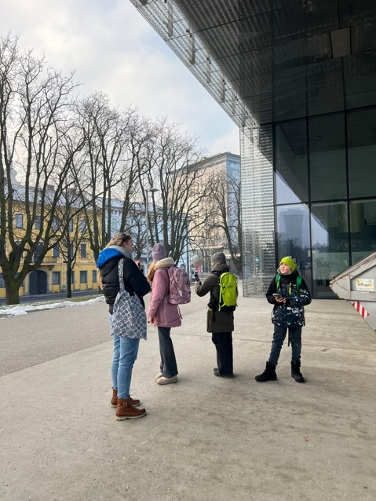
Station 1 – Lentos
Bei der Station am Lentos arbeiteten die Schüler:innen aufmerksam und konnten viele passende Beobachtungen zu Dienstleistungen und Besucher:innen-Infrastruktur machen. Obwohl es kalt war, beschwerte sich niemand, da wir ständig in Bewegung waren. Die Motivation der Schüler:innen war hier besonders deutlich spürbar

Station 2 – Nibelungenbrücke
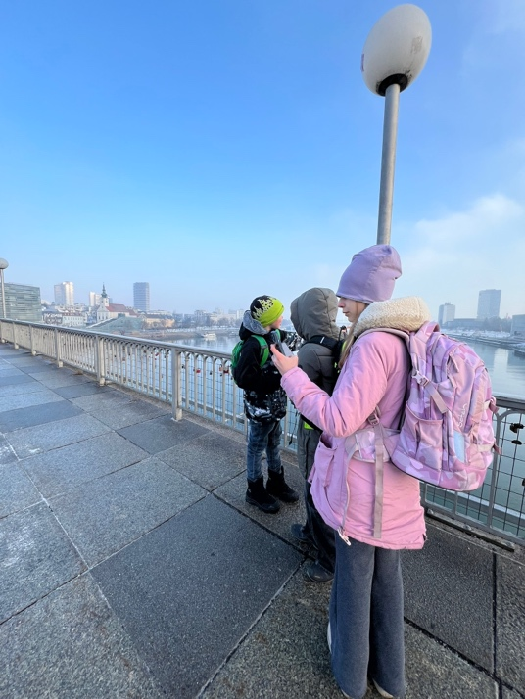
An der Nibelungenbrücke wurde den Schüler:innen besonders deutlich, wie stark Verkehr den Stadtraum prägt. Obwohl es sehr kalt und windig war, arbeiteten die drei Schüler:innen konzentriert mit und beteiligten sich aktiv an den Gesprächen. Die vielen unterschiedlichen Verkehrsmittel sowie der hohe Lärmpegel wurden sofort wahrgenommen und kritisch angesprochen. Durch das zügige Weitergehen blieb niemand lange stehen, wodurch die Kälte kaum als störend empfunden wurde. Insgesamt zeigte sich hier deutlich, wie gut sich Beobachtung im realen Stadtraum für das Verständnis von Verkehr und Lebensqualität eignet.

Station 3 – Neues Rathaus
Beim Neuen Rathaus konnten die Schüler:innen ihr Wissen über die Funktionen eines Rathauses gut einbringen. Besonders die Schätzaufgabe zur Gehzeit und Distanz Richtung Donaupark förderte ihre aktive Mitarbeit. Der Vergleich zwischen eigener Einschätzung und digitaler Kartenanwendung sorgte für Aha-Momente. Auch hier zeigte sich, dass Bewegung half, die Kälte kaum wahrzunehmen.

Station 4 – Donaupark
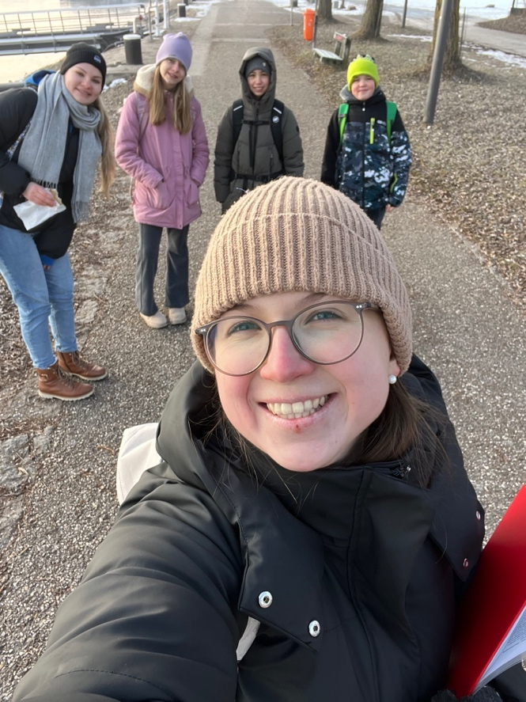
Der Donaupark wurde von den Schüler:innen als wohltuender Gegensatz zu den vorherigen, stärker verkehrsbelasteten Orten erlebt. Die stille Gehphase wurde ernst genommen und viele äußerten bewusst ihre Eindrücke zu Geräuschen und Atmosphäre. Trotz der niedrigen Temperaturen wurde der Park als Ort der Ruhe und hohen Lebensqualität beschrieben.

Station 5 – Eisenbahnbrücke
Der Vergleich zwischen der alten und der neuen Eisenbahnbrücke weckte großes Interesse bei den Schüler:innen. Sie konnten gut nachvollziehen, wie stark sich Infrastruktur auf Stadtentwicklung und Mobilität auswirkt. Auch wenn dieser Abschnitt besonders kalt war, blieb die Motivation hoch, da die Wegstrecke kurz war und wir in Bewegung blieben.

Station 6 – Donaulände/Brucknerhaus
Bei der letzten Station am Brucknerhaus reflektierten die Schüler:innen nochmals die gesamte Route. Das Einzeichnen des Weges im Stadtplan half ihnen, die einzelnen Stationen räumlich zu verknüpfen. Hierbei ist besonders darauf zu achten, dass man für jede/n Schüler:in eine Schreibunterlage mithat, da wir hier anschließend auch gleich den Feedbackbogen ausfüllen lassen haben und dort, vor allem im Winter, wenig Sitzmöglichkeiten sind.

Fazit
Insgesamt erwies sich die Stadterkundung trotz der kalten Witterung als sehr gelungen. Die gewählte Strecke ist prinzipiell sehr gut geeignet, da sie viele zentrale Orte verbindet und unterschiedliche Aspekte des Stadtraums sichtbar macht. Gleichzeitig zeigte sich jedoch, dass man für diese Route motivierte Schüler:innen braucht, die kein Problem damit haben, auch etwas längere Strecken. etwa entlang des Donauufers, zu Fuß zurückzulegen.
In unserem Fall war dies glücklicherweise gegeben: Die drei Schüler:innen waren durchgehend motiviert, arbeiteten aktiv mit und hatten sichtbar Freude an der Bewegung. Durch das viele Gehen blieb niemand lange stehen, wodurch die Kälte kaum als störend empfunden wurde. Mit anderen Gruppen könnte sich dies jedoch durchaus anders gestalten, weshalb Motivation und Gruppendynamik bei der Planung einer solchen Exkursion eine wichtige Rolle spielen.

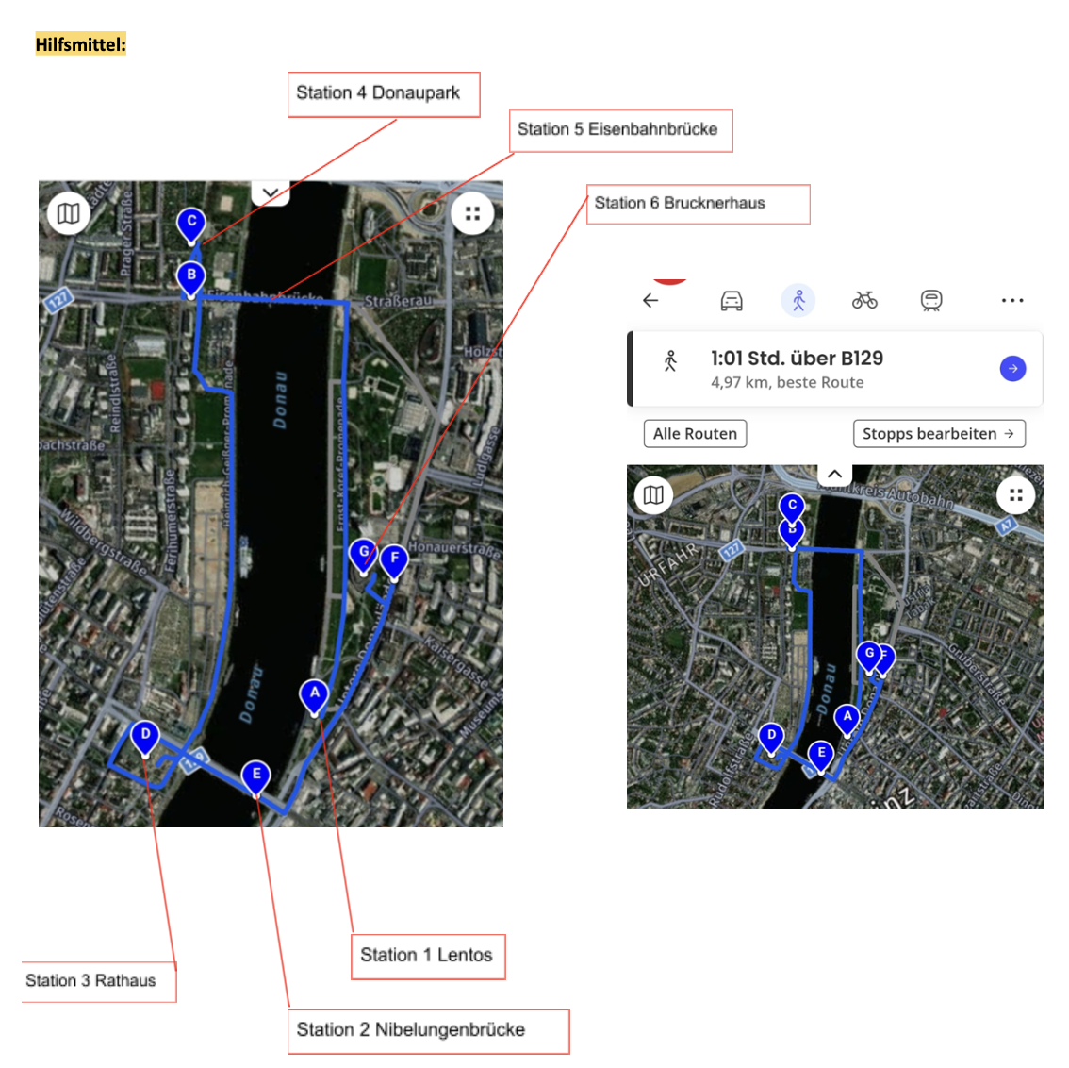
Anhang – Materialien als Kopiervorlage

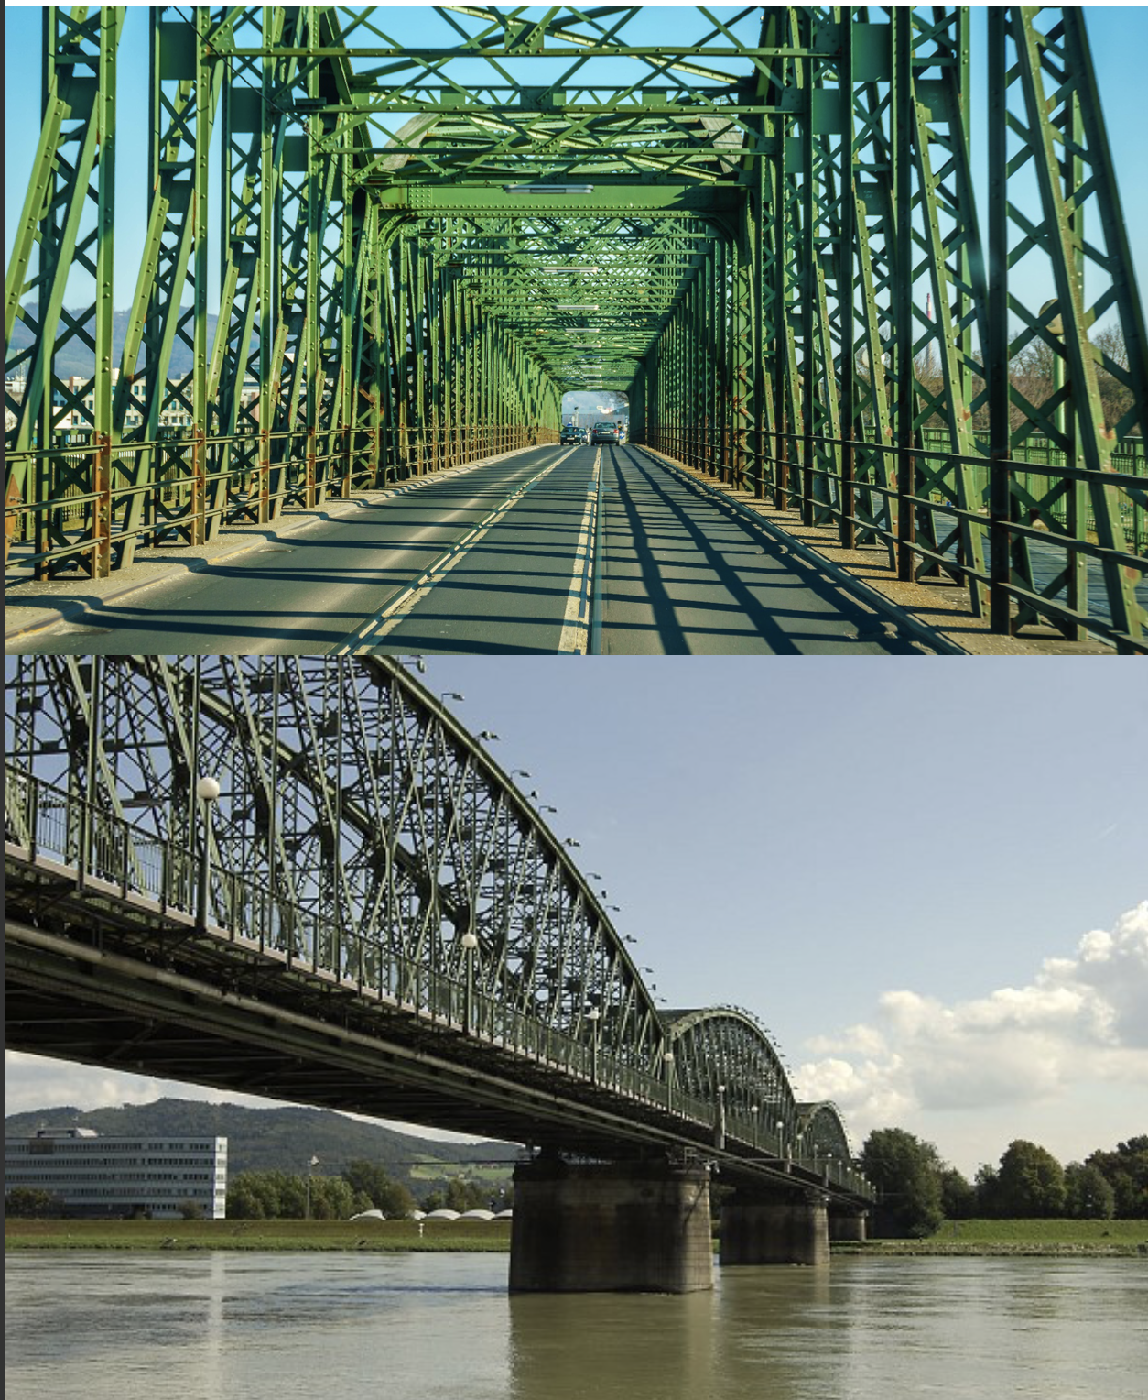
Eisenbahnbrücke Vergleich: früher vs. Heute -> 1x ausdrucken und SuS bei Station 5 zeigen

Übungsblatt für die SuS: Sie sollten hier die Route einzeichnen, die wir gemeinsam gegangen sind.
Wird bei Station 6 beim Brucknerhaus gemacht.
Maßstab 5:1
1000:200
